Психолого-педагогическое занятие «Профилактика буллинга в начальной школе».
БЕЙДЖИКи , календарики с тиграми, пластиковые руки, лазерные указки, лужа, салфетки, миц.вода., маркеры, шапка.

Добрый день, ребята! Рада вас всех сегодня видеть.
Меня зовут – Юлия Сергеевна.

Давайте познакомимся с вами, но особым образом) перед вами корзинка с карточками разных цветов. Посмотрите их. Какого цвета ваше настроение сегодня? Подумайте и выберите себе один цвет. А пока вы выбираете, Я узнаю как зовут каждого из вас.

Раздать бейджики.

У вас на столах ладошки)) поднимите их – помашите ими, пощупайте их). Отлично!
Когда вы захотите, что мне сказать – вы поднимаете эту ладошку.

Предложу вам сегодня небольшой, но серьезный разговор. Я не буду сразу называть тему нашей встречи. Попробуйте догадаться сами

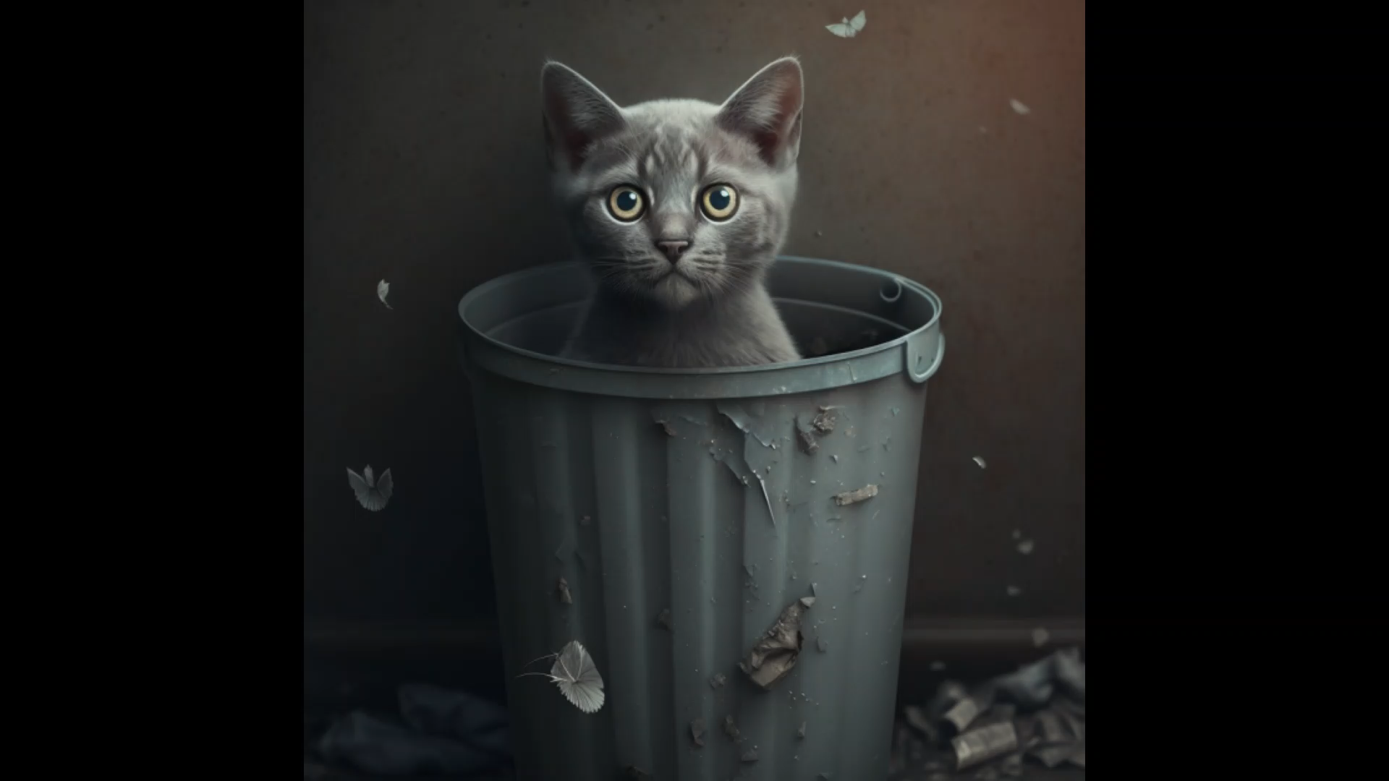 | СЛАЙД 1:  Начну с небольшого стихотворения. Пожалуйста, прочувствуйте его. Я буду рада, если после этого вы поделитесь чувствами, которые оно у вас вызвало. Это стихотворение написано от имени брошенного котенка.  Меня прогнали камнями с детской площадки,  Я ушел чуть живым, я скрывался в чужом районе.  Но собаки нашли мой след и грызут за пятки,  Я устал считать, сколько суток идет погоня.  Я не знаю, чем вызываю злость —  Никому не мешал, и не строил мину,  Не брал их игрушек, не забирал их кость,  Не перебегал им путь, и не целился в спину.  Я мечтаю о лете под грустным осенним дождем,  Спрятав свой хвост трубой за мусорный бак,  Ведь любой дурак знает — кошке нужен дом,  Хотя б уголок, просто укрытие от злых детей и собак.
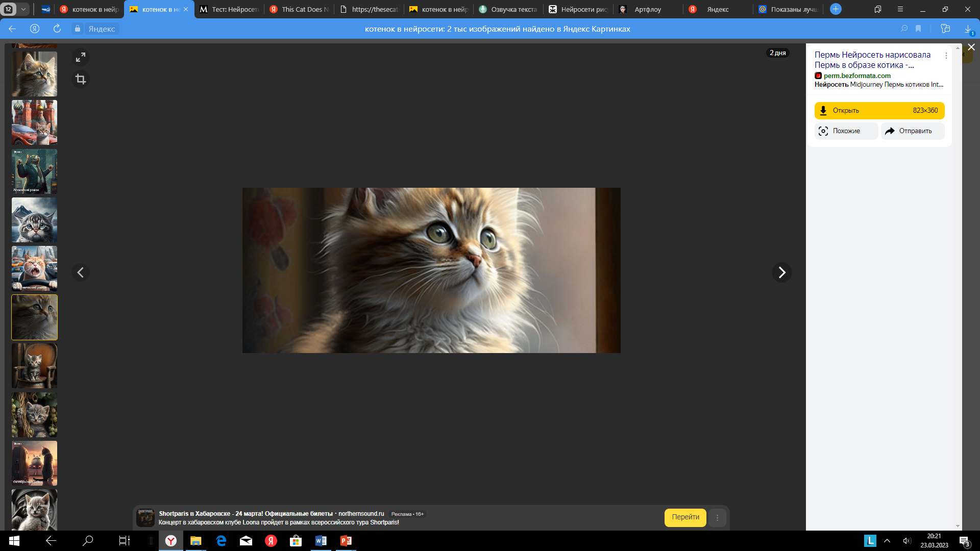 | СЛАЙД 2:  Пожалуйста, поделитесь чувствами, которые у вас вызвало это стихотворение. Попробуйте описать свои эмоции. Ребята, спасибо, что поделились своими чувствами. Ваши чувства очень похожи на мои, когда я впервые услышала это стихотворение.
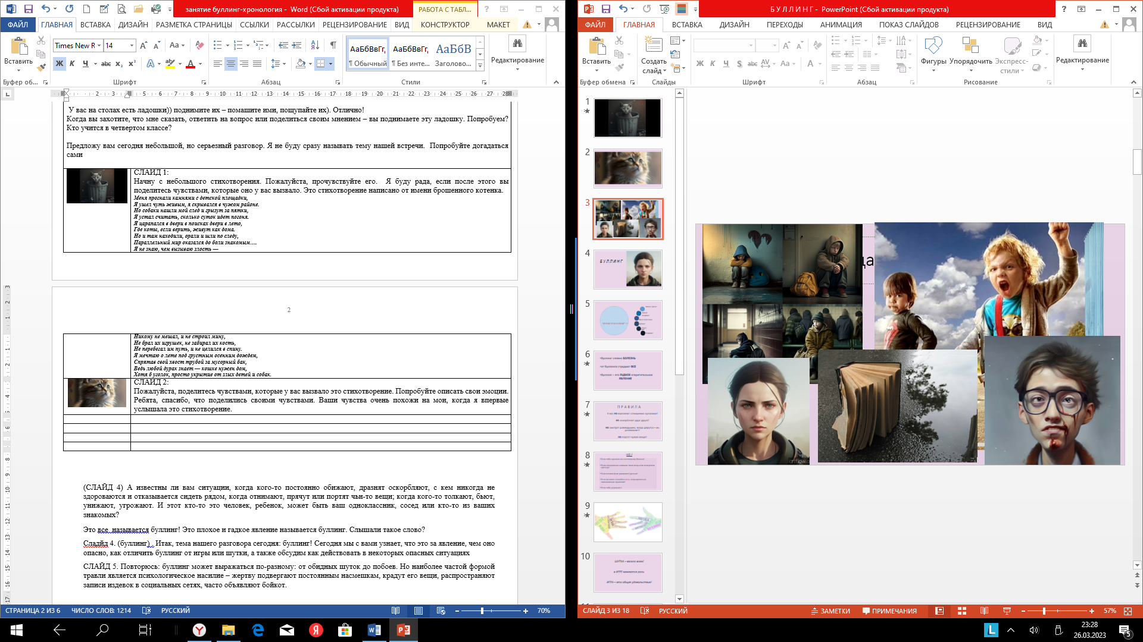 | СЛАЙД 3:  А известны ли вам ситуации, когда какого-то человека (ребенка) постоянно обижают словом или действием, но делают это в отношении одного и того же человека и постоянно.
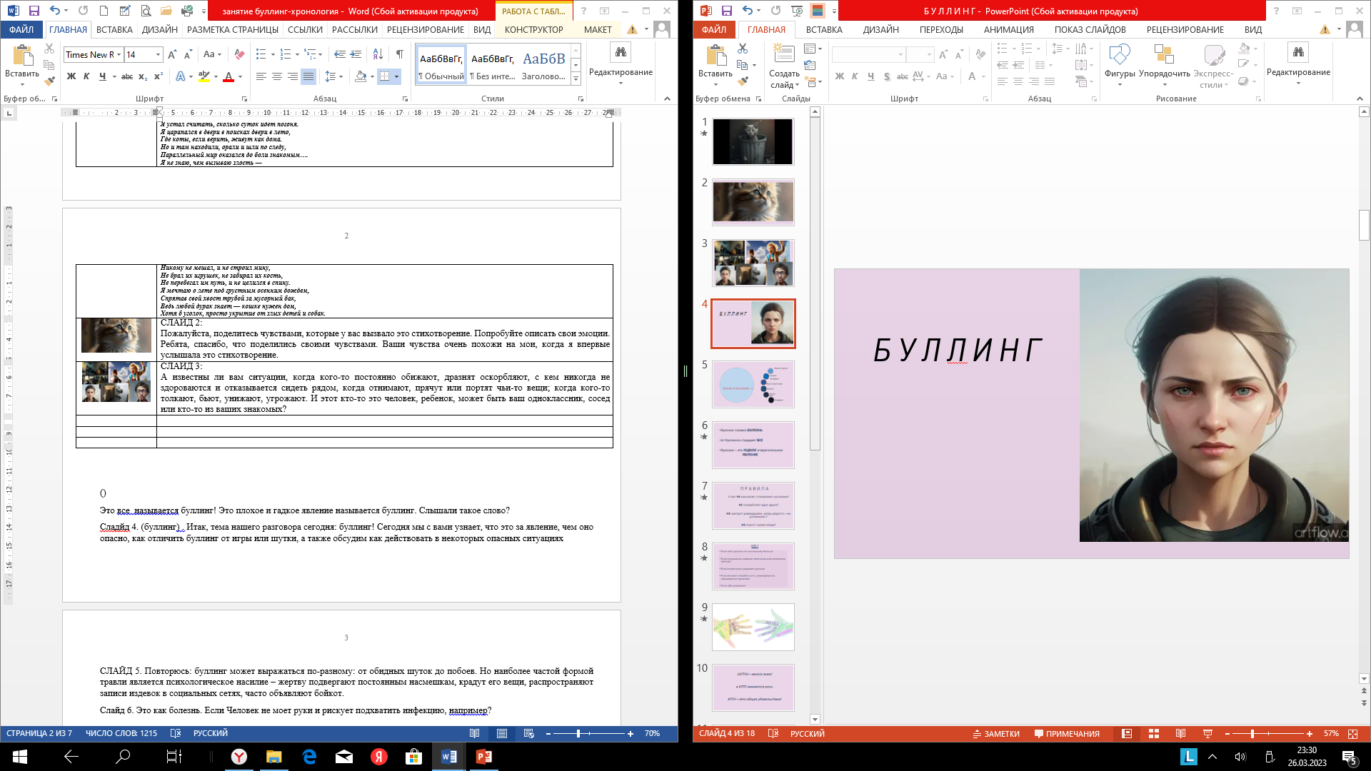 | СЛАЙД 4:  Это плохое и гадкое явление называется буллинг. Слышали такое слово?  Тема нашего разговора сегодня: буллинг!  Сегодня мы с вами узнает:  - что это за явление,  - чем оно опасно,  - как отличить буллинг от игры или шутки, а  - также обсудим как действовать в некоторых опасных ситуациях
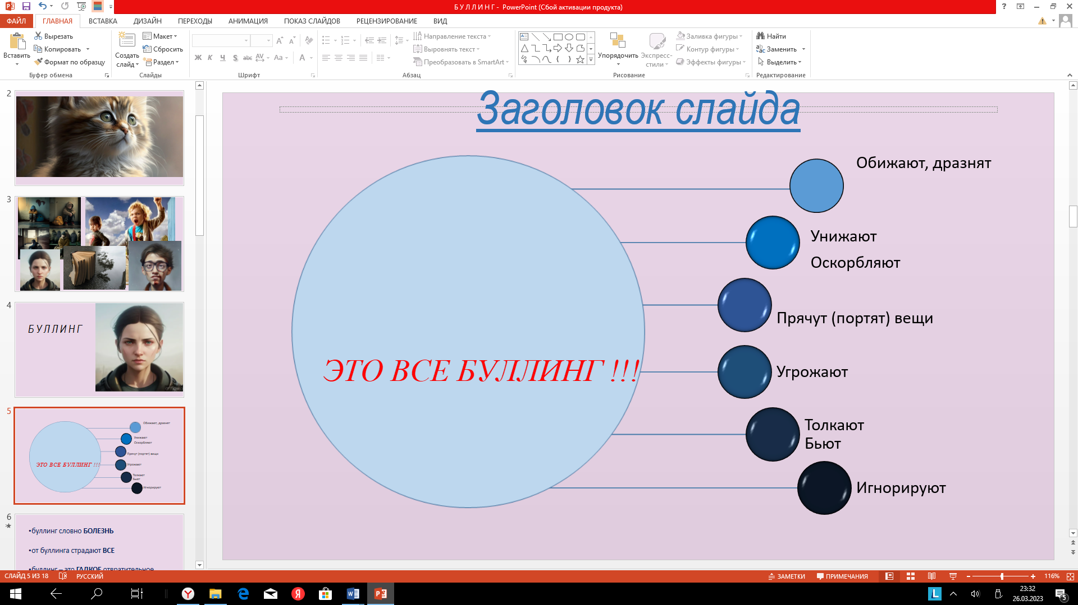 | СЛАЙД 5. Буллинг может выражаться по-разному (читать). Постоянно..обижают, оскорбляют, …и т.д.
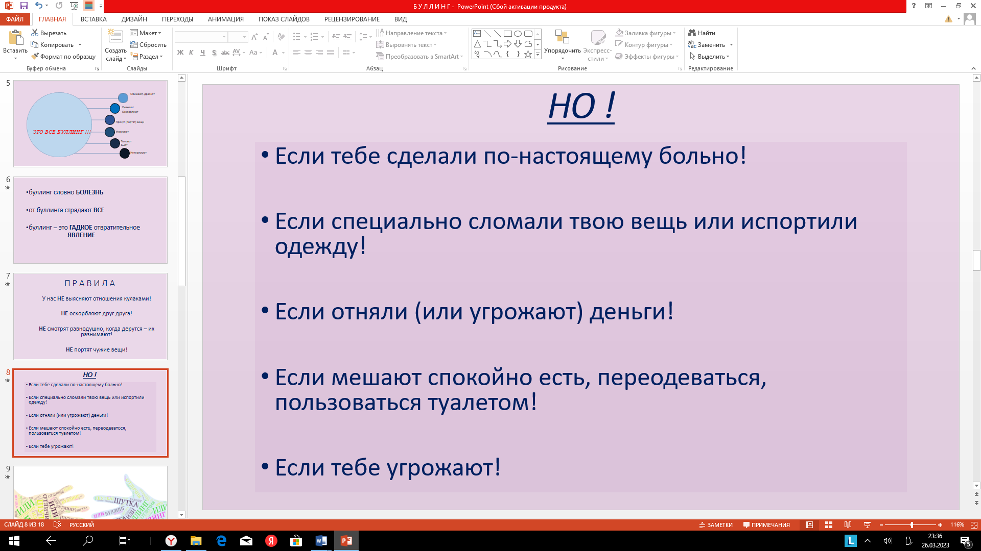 | СЛАЙД 6  И еще: есть ситуации, когда нужно однозначно о них сообщать взрослым, даже если они случились один раз:  - если тебе сделали по-настоящему больно;  - если специально сломали твою вещь;  - если испортили одежду;  - если отняли (или угрожают) деньги,  - если мешают спокойно есть, переодеваться, пользоваться туалетом,  - если угрожают тебе.  Это уже не просто травля. Это насилие!  Немедленно сообщи взрослому!  Какому взрослому мы можем об этом сообщить?
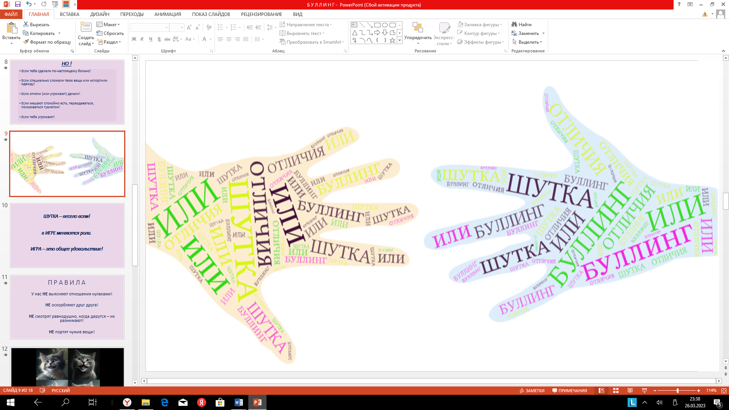 | СЛАЙД 7:  Часто от главного хулигана можно услышать: «мы просто дразним», «мы просто пошутили», «мы так играем». Но, это все отговорки. Научимся отличать?  Объясню почему – мне в помощь потребуется 6 человек.( по три человека на ситуацию).  Я вам предложу две ситуации, мне нужна помощь трех из вас:  1.Дети стоят в кругу и кидают между собой шапку. Я - ваша одноклассница, пытаюсь ее поймать. Не получается, я расстроена, злая, прошу ее вернуть. Шапка кидается на пол – вы разворачиваете и обнявшись уходите.  2.Дети стоят в кругу и кидают между собой шапку. Я ваша одноклассница пытаюсь ее поймать. Не получается, я расстроена, злая, прошу ее вернуть. Шапку тут же возвращают. Другой становится в центр, и игра продолжается, потом другой в центре, все улыбаются. Все вместе обнявшись уходят.  В чем разница в ситуациях, где шутка, игра? А где травля (буллинг)?
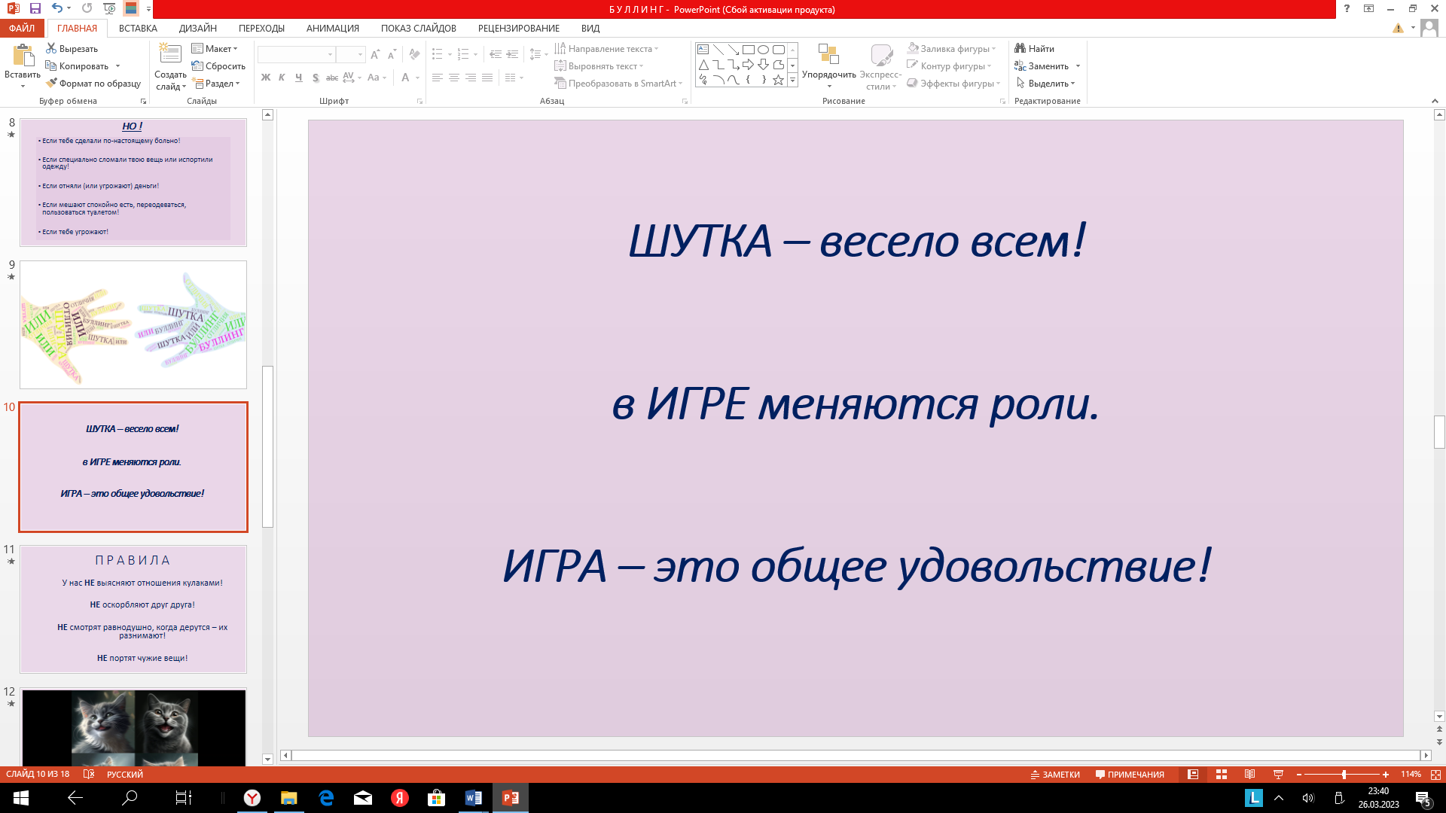 | СЛАЙД 8  Мы уже знаем и чувствуем разницу между игрой и травлей. В игре весело всем. В игру все вступают добровольно. В игре роли меняются: сначала ты водишь, потом я.  В игре удовольствие – от ловкого броска, в травле – удовольствие от унижения другого, от издевательства. Очень гадкое удовольствие, недостойное хорошего человека. И это не про нас, согласны?  Вывод: «Шутка – это весело всем»,  «Игра – это общее удовольствие».  Мы с вами научились отличать шутку от буллинга, разобрали опасные ситуации, в которых однозначно подключаем взрослых и помните – пообещали соблюдать правила.
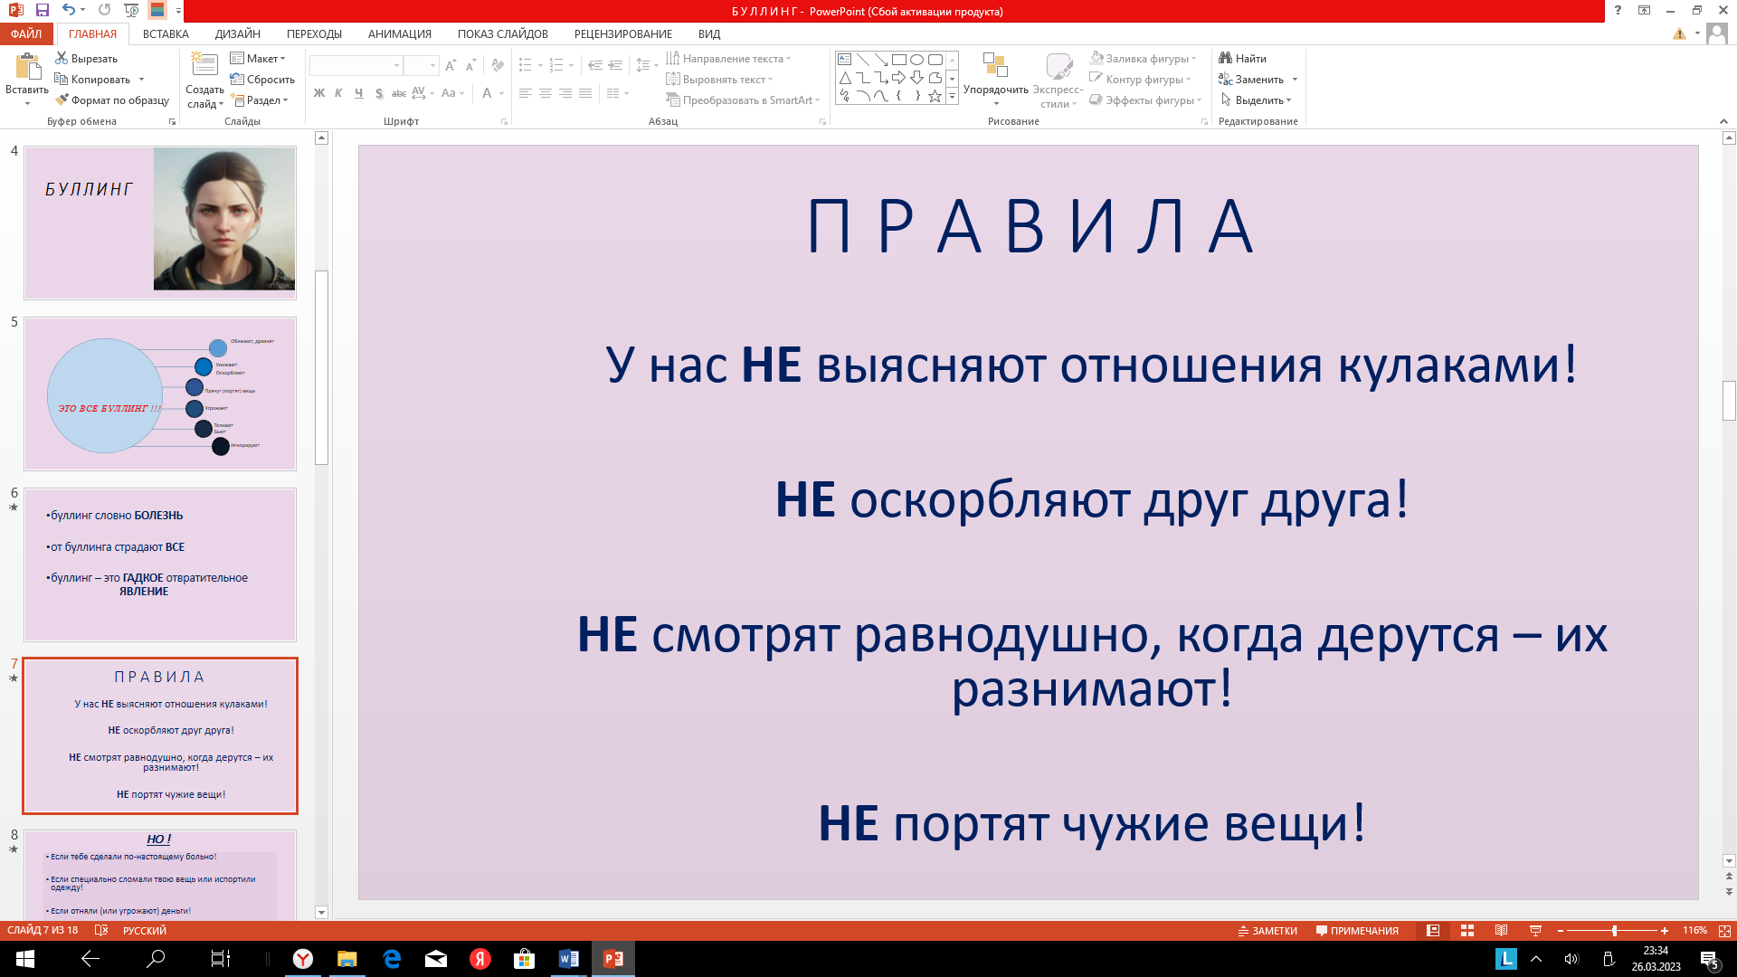 | СЛАЙД 10  Все согласны, что буллинг – это плохо, что это отвратительное явление и такого в нашем классе никогда не будет. Отлично!  Вот несколько правил, чтобы у буллинга даже не было шанса проникнуть в наш класс.  - У нас не выясняют отношения кулаками! (все мы люди все мы всегда может договориться)  - Не оскорбляют друг друга.  - Не смотрят равнодушно, когда двое дерутся – их разнимают. (или зовут взрослого)  - Не портят чужие вещи. (сильно хочешь испортить вещь – портим свою – потом по этому поводу имеет серьезный разговор с родителями, но чужое – нет)  Мы с вами взрослые люди, мы договариваемся с вами о соблюдении этих правил. А договор не действителен без чего?  Кто готов поставить свою подпись? Отлично, тогда подойдите ко мне, выберите цвет маркера и поставьте свою подпись или отпечаток пальца  Скажите красивый яркий договор у нас получился! Подписанный вами договор я размещу в вашем классе.
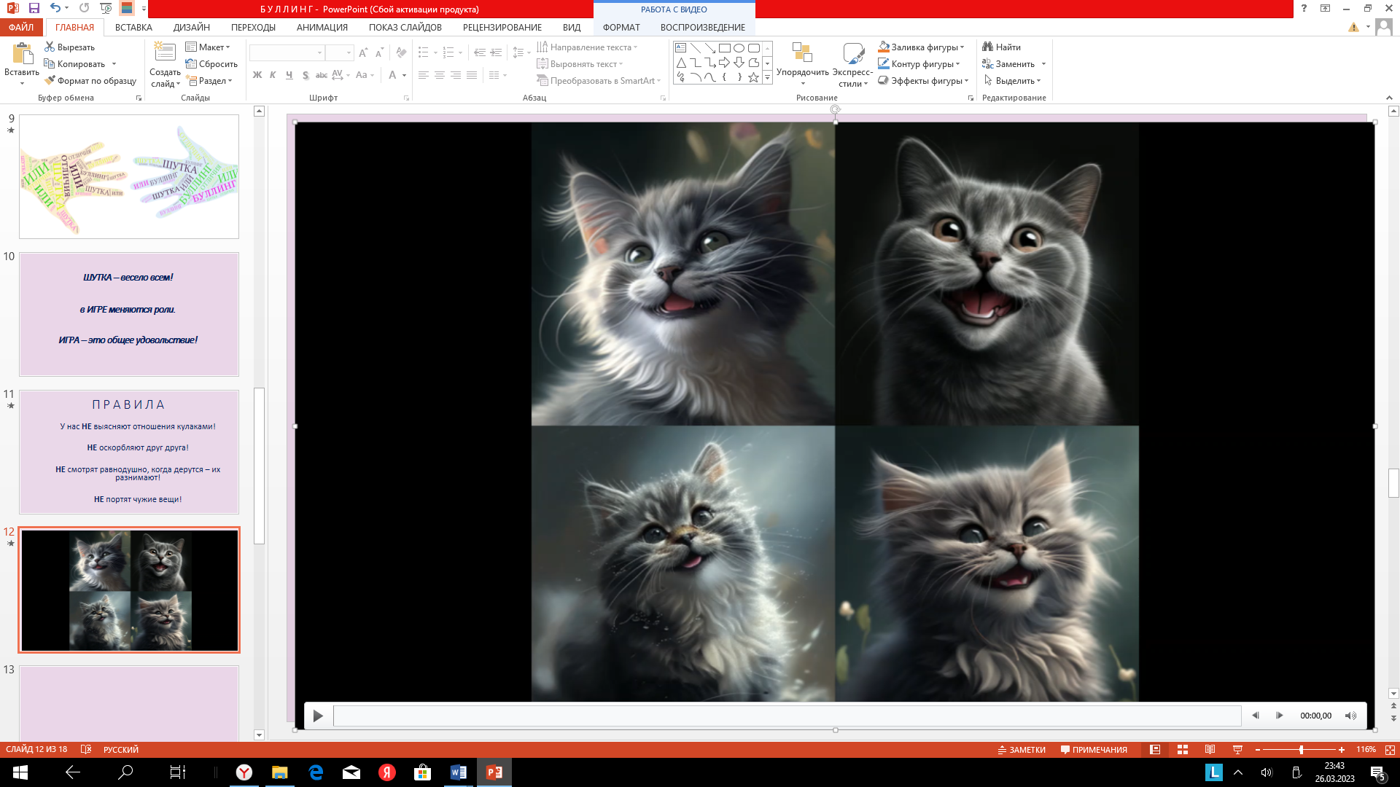 | СЛАЙД 11:  Закончить я хочу тем, с чего начинали – стихотворение (помните – про грустного котенка).  Я хочу, чтобы мы убедились, что у нашего котенка все закончилось отлично, он нашел свой дом, доброго хозяина и защиту.  И теперь я знаю, что там за дверью в лето —  Это место для тех, кто выжил зиму и осень.  Эти дверь повсюду и в тоже время их нету,  Без замка, зато с табличкой «милости просим».
ПУСТОЙ черный СЛАЙД | СЛАЙД 12  С вами было отлично работать! Мне понравилось, а вам? Как вы готовы оценить сегодня нашу работу? У вас есть лазерные указки –  Поделитесь - какое у вас настроение??? палец вверх? Или палец вниз??  Отлично!  А теперь давайте проверим, что мы смогли узнать и запомнить на нашем занятии, а приготовила для вас несколько веселых вопросов. Поехали.
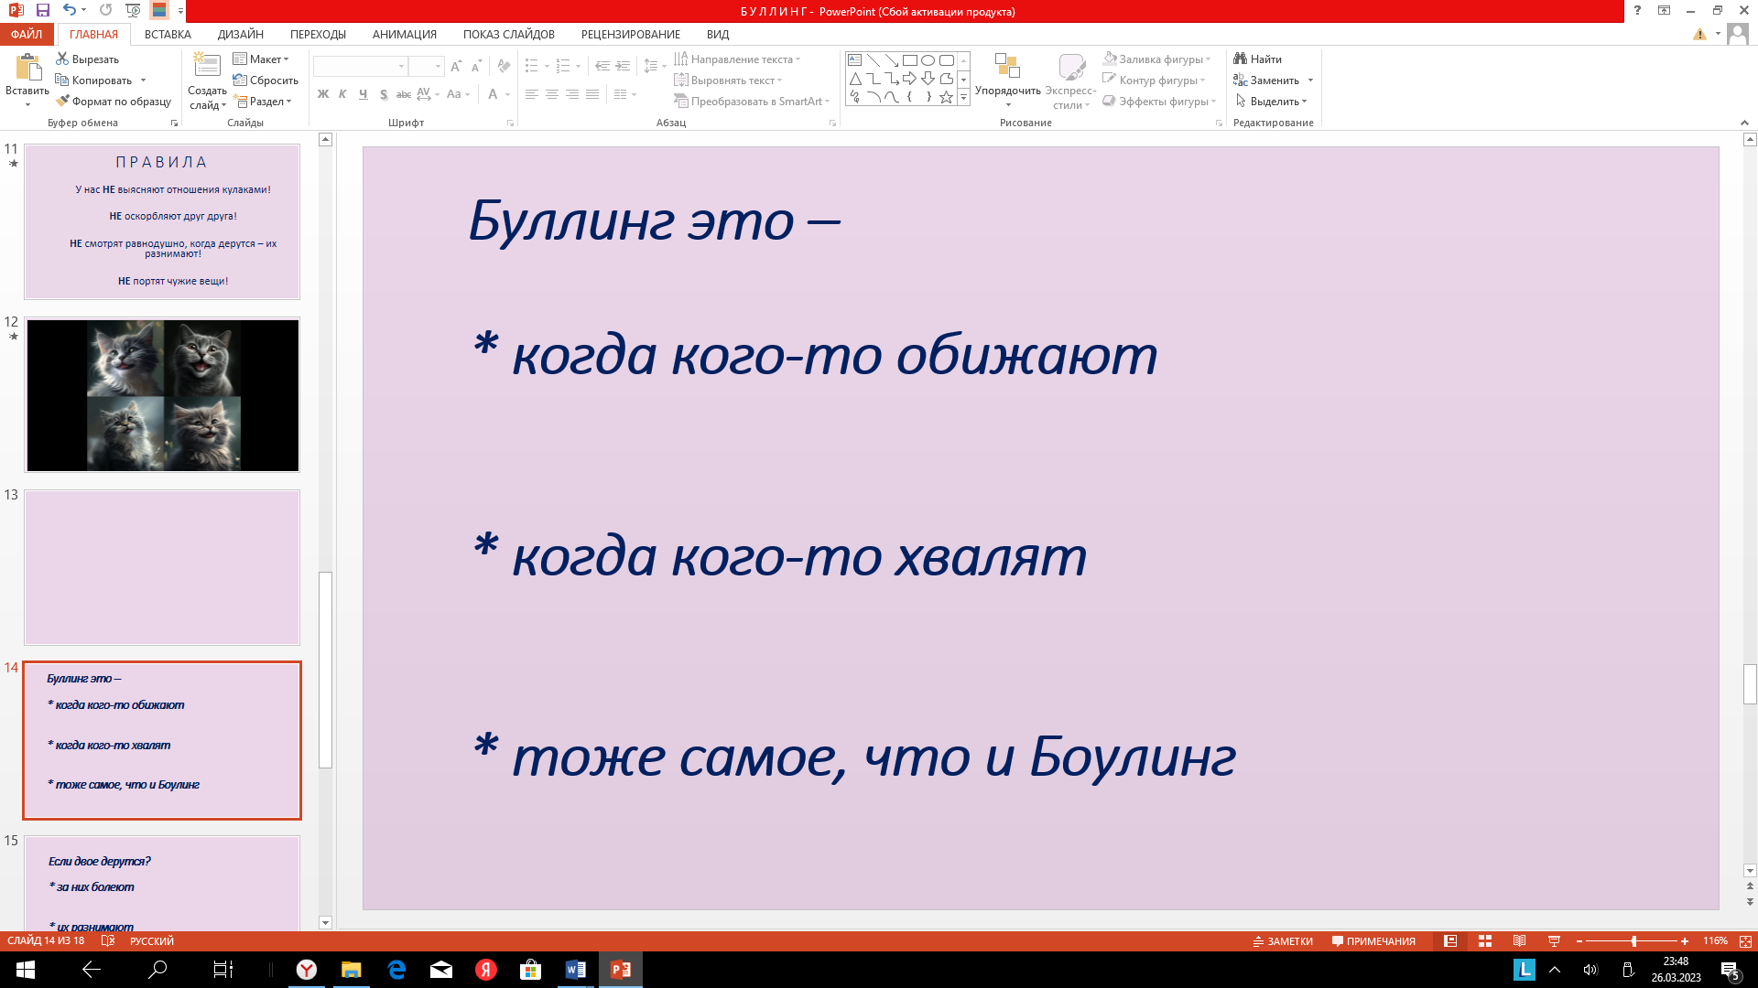 | СЛАЙД 13  Наводим свой смайлик на нужный вариант ответа)))  Спасибо. Дальше….
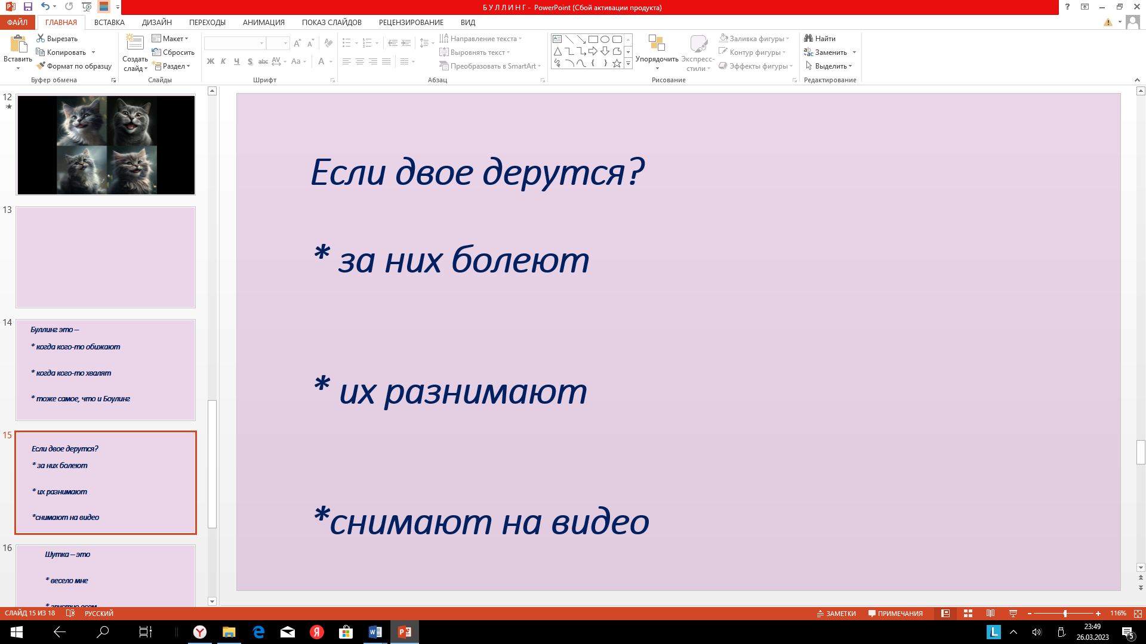 | СЛАЙД 14
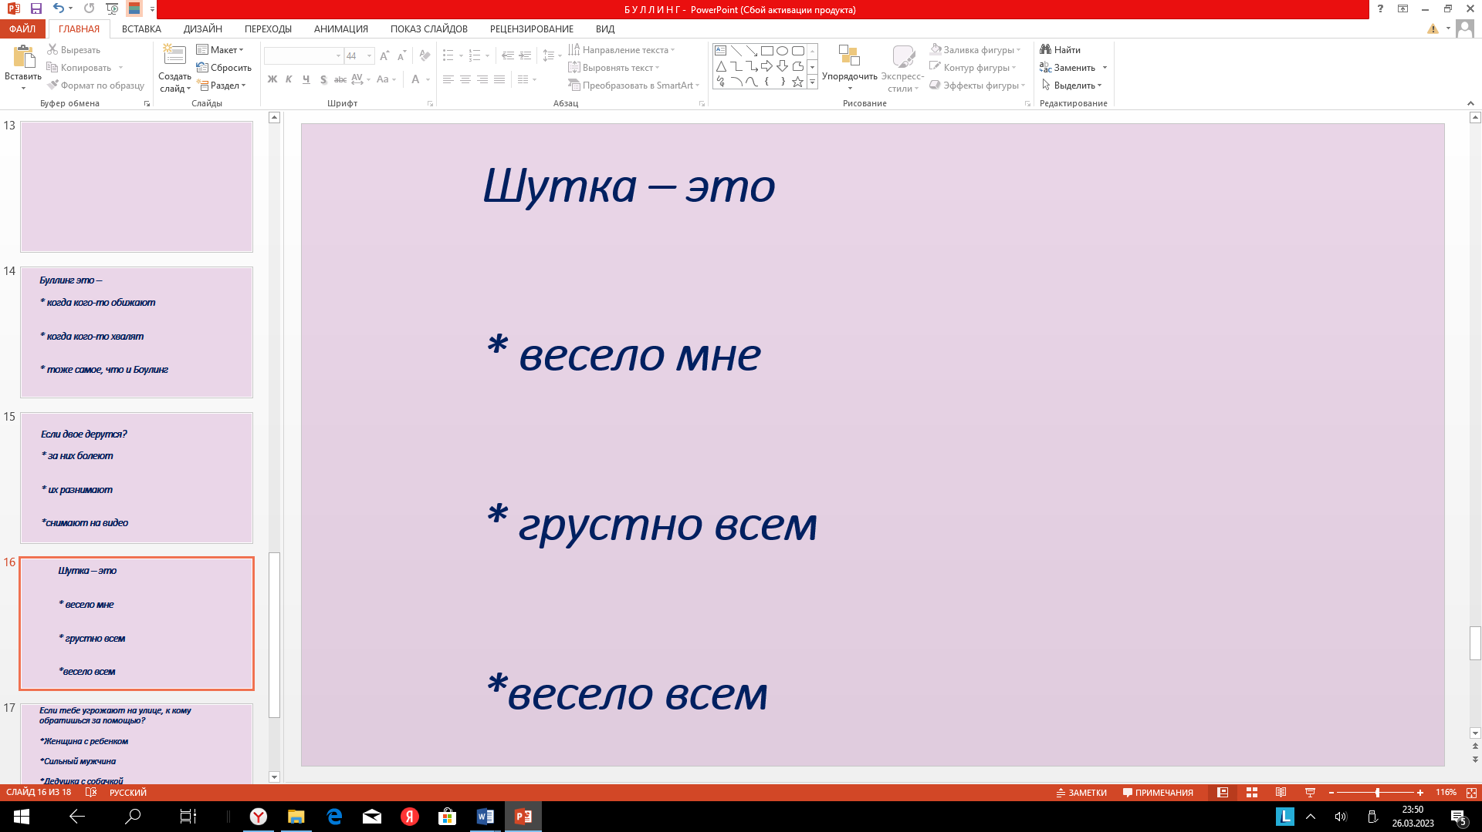 | СЛАЙД 15
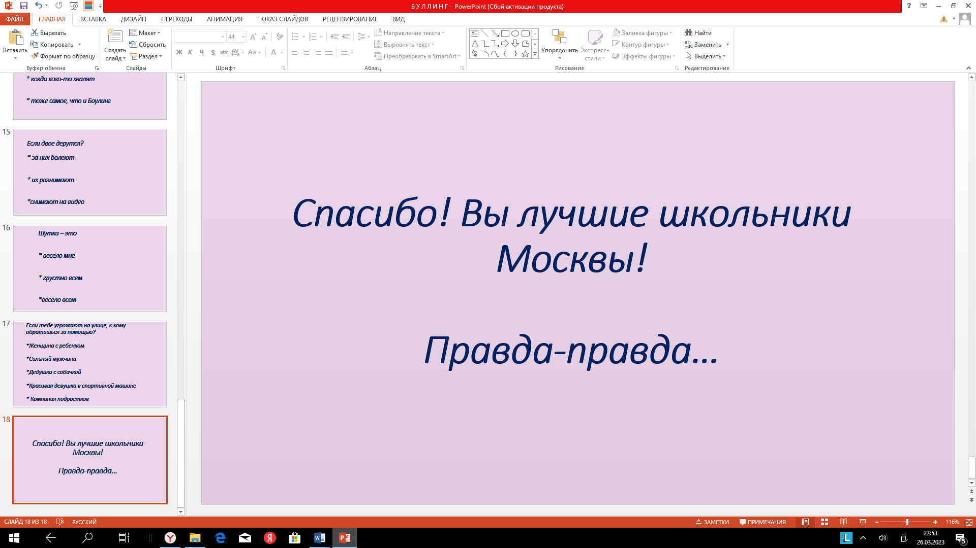 | СЛАЙД 16  Отлично провели время.  Спасибо за работу ребята!
Самоанализ:

Информационная цель достигнута – дети получили необходимую для этого возраста информацию. Усвоили ее, результаты рефлексии это подтвердили.

Элементы кинеизиотреапии позволили детям расслабиться и чувствовать себя комфортно, стимулировали желание отвечать (поднимать руку).

Ненавязчиво получилось применить проективные методики – цветные бейджи и фломастеры позволяют говорит о степени психологического комфорта ребят. Всегда обращаю внимание на ребят, выбирающих черные и серые цвета. Это вектор последующей индивидуальной работы.

Сознательно при рефлексии использовала провокационные фразы «про видеосъемку дерущихся», «про шутка - весело мне». Реакция на них отдельных детей говорит мне, как специалисту, направления для дальнейшей работы с детьми.

Отлично, что все с готовностью подписали договор с помощью отпечатка. Я специально не предлагаю очищать палец после подписания. Цвет сохраняется до вечера и дети долго помнят о том, что сегодня они подписали важный документ.

Подписанный договор передается в класс и вывешивается на видное место.

Спасибо вам за отзывчивый детский коллектив – с ребятами было отлично работать.
Готова выслушать ваши вопросы.

Закономерен вопрос детей про сгененерированные изображения,.

Облако-тегов и нейросеть.

